รูปภาพประกอบด้วย ข้อความ

คำอธิบายที่สร้างโดยอัตโนมัติ1.ก่อน insert

2.หลัง insert

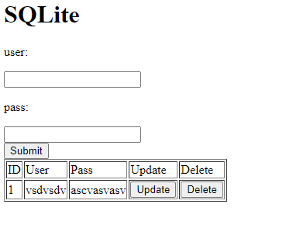

3. เลือกเพื่อ update

รูปภาพประกอบด้วย โต๊ะ

คำอธิบายที่สร้างโดยอัตโนมัติ

4. ภาพหลัง update

รูปภาพประกอบด้วย ข้อความ

คำอธิบายที่สร้างโดยอัตโนมัติ

5. ก่อน delete

รูปภาพประกอบด้วย ข้อความ

คำอธิบายที่สร้างโดยอัตโนมัติ

6. หลัง delete

รูปภาพประกอบด้วย ข้อความ

คำอธิบายที่สร้างโดยอัตโนมัติ